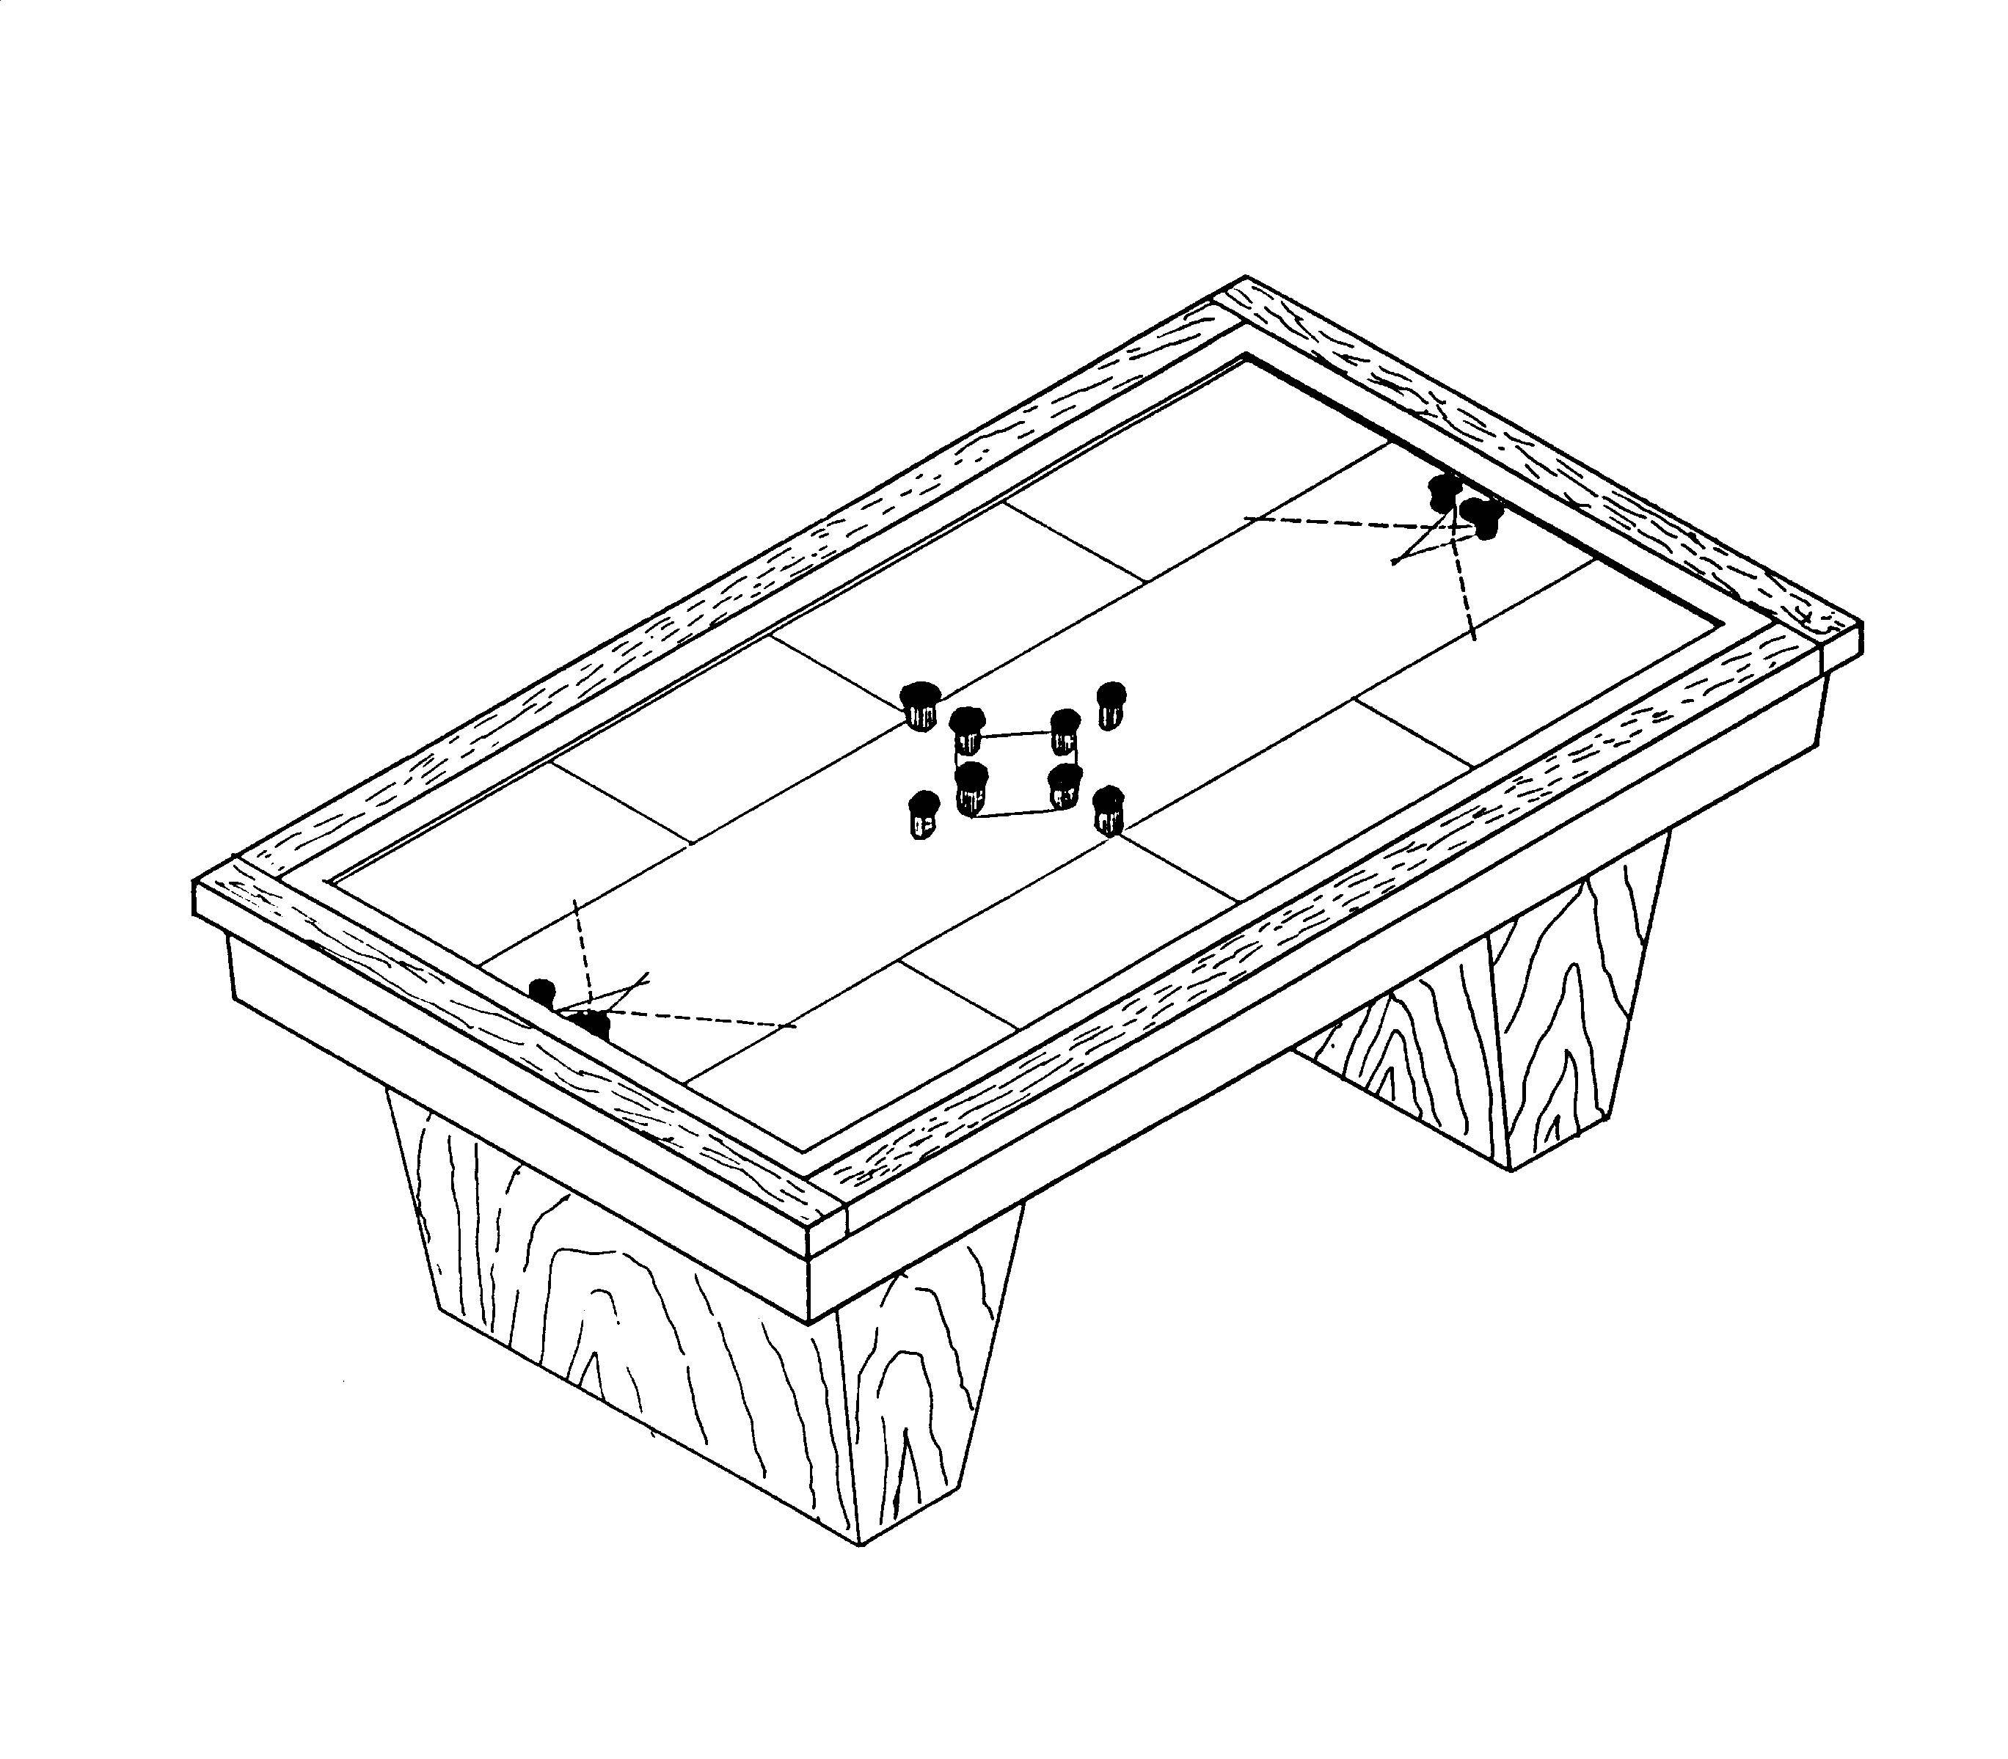
Limburgse Verslag bestuursvergadering Limburgse golfbiljart bond
van 20 Januari 2015.

Aanwezig: Noten.V. - Corthouts.D. – Gielen.J. -
Golfbiljart Bond Smeets.M. en Wirix.R.

Opgericht in 1973 Verontschuldigd: Willems.M.
Inschrijving n° 15
Rekening n° IBAN BE48 8600 0681 3927
BIC SPAABE22

- BC Bloemenlaan.
Deze club speelt vanaf nu 23 Januari 2015 in het lokaal van: café “ Flipper ” Heirstraat, 154
3630 Maasmecehelen Telf: 089/733565
- a) Wedstrijd BC Bloemenlaan tegen BC Jan Hertog van 9 Januari 2015. Op vrijdag 9 Januari 2015 moet
BC Bloemenlaan spelen tegen BC Jan Hertog die dag om 16u30 vraagt BC Bloemenlaaan een
verschuiving van die wedstrijd aan. Dit is natuurlijk veel te laat en hierdoor verliest BC Bloemelaan
die wedstrijd dan ook met O – 6 cijfers.Art. 97 van de statuten.
b)De wedstrijd van 16 Januari 2015 van BC Zolder tegen BC Bloemelaan – 1ste afd.
Bij een stand van 1 tegen 4 werd er door de kapitein van BC Zolder tegen de kapitein van
BC Bloemenlaan gezegd dat ze de wedstrijd verloren hebben met 6 – 0 en dat de zesde speler niet
meer hoefde te spelen omdat ze maar met twee spelers meer aanwezig waren. Deze beslissing is
onterecht en niet juist zie art. 93 par.1 van de spel reglementen. Er is dus geen reden voor die ploeg
verloren te noteren. Bij gevolg wordt de einduitslag dus 2 - 4 , de ontbrekende punt gaat dus naar de op
dat moment winnende ploeg.
- Verschuiven van wedstrijden.
  - De wedstrijd van 23 Januari 2015 tussen BC De Kring en BC ’t Vlegelke zal gespeeld worden
op 21 Februari 2015 om 15u , dit met onderlinge overeenstemming.
  - De wedstrijd van BC De Kring tegen BC De Molen op 27 Maart 20015, deze zal gespeeld worden
op 13 Maart 2015.
4. Letterwaarde.
De Limburgse golfbiljart bond kan aan de berekening van de letterwaarde niks wijzigen, dit is een zaak
van de BGB en daar kan niets aan veranderd worden dit is een materie van de algemene Belgische
Golfbiljart bond.
De Limburgse golfbiljart bond stelt wel voor om op hun kampioenschappen in reeksen per letterwaarde te
spelen. Dit zal nog voor gelegd worden op de algemene statutaire vergadering, dit voorlopig als test.
- Voorstel van optekenen van gemaakte punten tijdens wedstrijden.
Gaan we terug naar het systeem dat elke gewonnen manche een gemaakt wedstrijd punt is, dit met
behoud van de 3 manches. Behalve in de ere afdeling daar blijft het huidige systeem nog van toepassing.
Tenzij ook zij naar zulk systeem zouden willen overstappen zoals in de andere afdelingen dan van
toepassing is.
- Vaste mede werker van de BGB.
Corthouts Danny gaat met ingang van 21 Januari 2015 onze voorzitter Noten Valentin aldaar als
werkend lid van de BGB vervangen. Wij hebben desbetreffende een bevestiging ontvangen van de BGB.
- Varia.
Onze volgende algemene statutaire vergadering zal plaats vinden op 28 Februari 2015 om 14u.
Dit wederom in zaal van BC De Kring te Waterschei-Genk Onderwijslaan 2A.

Het bestuur zal vooraf vergaderen op 28 Februari 2015 om 13u.

Namens het bestuur,
Het secretariaat,
Wirix.R.
WR

